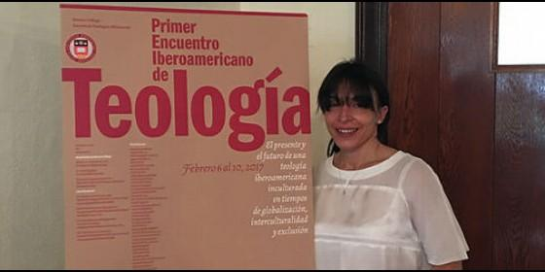
La teóloga Emilce Cuda

"Habrá diálogo entre Francisco y Trump en la medida en que Trump lo quiera"

Emilce Cuda: "El Papa es la única voz política que tiene autoridad moral transversal"

"Perón decía que 'el poder es como un caballo, se sube por la izquierda y se maneja con la derecha'"
José Manuel Vidal, 04 de marzo de 2017 a las 20:59
Tuvo que renunciar un Papa para cargarse consigo a toda una Curia reaccionaria y dar la posibilidad a Bergoglio. No habría un Francisco sin Ratzinger
(José Manuel Vidal).- El pasado I Encuentro Iberoamericano de Teología contó con la voz de las mujeres teólogas, esas grandes desconocidas. Sus ponencias han mostrado el color y la presencia que falta en la Iglesia a todos los niveles. Entre ellas, intervino la joven teóloga argentina Emilce Cuda, que acaba de publicar 'Para leer a Francisco' (Manantial), que nos aporta las claves geopolíticas del pontificado de Francisco.
¿Quién es Emilce Cuda?
Soy de Argentina, de Buenos Aires. Soy doctora en Teología por la Universidad Pontificia de Argentina, y soy profesora también en Argentina en la Facultad de Teología de la Universidad Católica. Además, soy profesora en Universidad pública, la UVA, se llama. Y también en la Univesidad Jauretche que es una universidad del conurbano bonaerense en un asentamiento muy pobre.
Mi especialidad, dentro de la Teología, es la política. Trabajo hace 30 años como investigadora y estoy aquí, en Boston College, desde hace varios años. Hago intercambio como profesora en el área de Ética y Política.
Boston College tiene una organización que se llama Catholic Theological Ethics in the World Church, que significa teólogos eticistas católicos alrededor del mundo. Son 1000 teólogos, y yo estoy a cargo de la coordinación de Latinoamérica y el Caribe. Y también soy presidenta de IPSA (International Political Science Association), para el área de religión y política.
Y acabas de publicar un libro.
Acabo de publicar un libro sobre el Papa, que no es una biografía. Es interesante distinguirlo porque la mayoría de los libros que hay son biografías sobre Francisco, muy buenas muchas de ellas. Pero este libro es un intento de explicar la teología y la política argentina, que aclara mucho el discurso del Papa. Por ejemplo, en algunos contextos se le acusa de machista en Estados Unidos, porque no se conocen los populismos.
Y en España, de peronista.
He leído la anécdota de El País de hace una semana. Muy buena defensa de Bergoglio.
Un poco, mi especialidad ha sido esa durante muchos años, el populismo. Estudié mis tesis doctorales sobre Estados Unidos para la acción política entre la República americana y el Catolicismo. Y trabajé muchos años con Ernesto Laclau, de la Universidad de Essex, que es especialista en populismo.
Trabajé también en la Universidad de North Western, en la Facultad de Ciencias Políticas con la suerte de que hay un Papa argentino, de que yo soy una teóloga especializada en política con un Papa que es político y que, además, trabaja categorías del terrorismo.
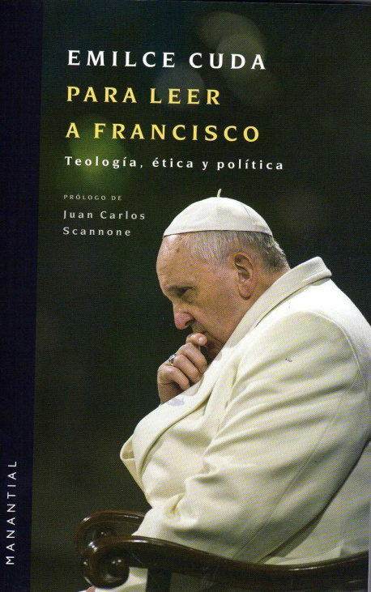
Tenía la oportunidad de decir algo y escribí ese libro, que insisto no es una biografía, sino todo un desarrollo político de qué es el populismo a partir de la teoría de Ernesto Lacalau, que se cruza bastante con lo que sostiene el teólogo Juan Carlos Sacannone sobre qué es la Teología del pueblo.
Cuando uno compara las dos, ve una coincidencia en el proceso que Sacannone llama proceso analítico, y Laclau proceso antagónico. Y piensas: esta originalidad de Laclau y Sacannone en el mundo, se explica solamente a partir del contexto político y cultural argentino. De eso habla el libro.
¿Entonces, tratas de demostrar en el libro que el Papa no es marxista, no es populista ni es peronista?
Bueno. No trato de demostrar qué es el Papa porque es el Papa. El libro se llama "Para leer a Francisco" y es eso. Son elementos, categorías teóricas que permitan leer de una manera más contextual, más situada, qué es lo que está diciendo el Papa, justamente para que no se lo acuse de marxista.
Pude despejar rápidamente la acusación de marxista, y siento que en Argentina el marxismo no entró, precisamente, porque existía el peronismo.
El peronismo es algo que logró articular las demandas populares con un líder, como fue Perón, en el año 45. Y eso organizó los sindicatos. En Europa, los trabajadores se organizan en sindicatos que luego forman partidos políticos para llegar al gobierno, pero esa organización viene dada por el socialismo, que luego deviene en marxismo.
Pero en Latinoamérica eso no ocurrió porque quienes organizan a los trabajadores son los católicos. Muchos católicos, muchos sacerdotes y teólogos católicos organizaron el movimiento trabajador, que fue previo al surgimiento del peronismo.
Perón puede apoyarse en el movimiento obrero y llegar con lo que él llama la "tercera posición" que es una posición intermedia entre un liberalismo de derecha y una posición marxista. Eso es el peronismo, por eso se le llama la "tercera posición" y utiliza muchas categorías del catolicismo. Sobretodo de la encíclica "Quadragesimo anno".
El peronismo, en general es antimarxista y además, toma todo del catolicismo. Por este motivo, cuando uno dice: "el Papa es peronista", lo que tendría que decir, en realidad, es: "el peronismo tomó elementos del catolicismo". Por lo cual, el discurso del Papa puede sonar peronista.
El peronismo es algo muy complejo en Argentina. Empieza con Perón en el 45, pero luego hay distintos peronismos: el peronismo de los montoneros, el peronismo de la resistencia, el peronismo de Carlos Menem, que fue de corte liberal, y un peronismo más populista, con Cristina Kirchner.
Cuando se habla de peronismo, en realidad se puede nombrar peronismo, pero hay que hablar, bien entendido, de los populismos, que son un modo de hacer política, de articulación de la demanda popular. De cierto carisma y cierto diálogo directo con el pueblo, que hace que se llegue a los lugares de poder.
¿Y la acusación de populista?
Desde este conocimiento, muchos acusan al Papa de populista, pero también confunden lo que fue la política de masas o los partidos de masas de los años 40. Desde ese lugar, dicen el populismo es fascismo. Pero no es fascismo, porque, primero, el fascismo europeo y lo que fue el peronismo, aún en las década del 40 y el 50 en Argentina, tenían distintas características. El fascismo europeo hizo alianza con la alta burguesía, y los nacionalismos latinoamericanos como el peronismo, hicieron alianza con los sectores trabajadores.
La segunda característica: son anacrónicos. El peronismo surge justamente cuando cae el fascismo y el nazismo.
Y tercera característica, no hay un crimen organizado por el Estado en un exterminio sistemático.
Pero además, en ese momento hablábamos de partido de masas. Significa que hay un partido que apoya y coloca al líder en el Estado. En el sigo XXI no es así, los líderes populistas llegan desde fuera de la estructura partidaria, sin mediación.
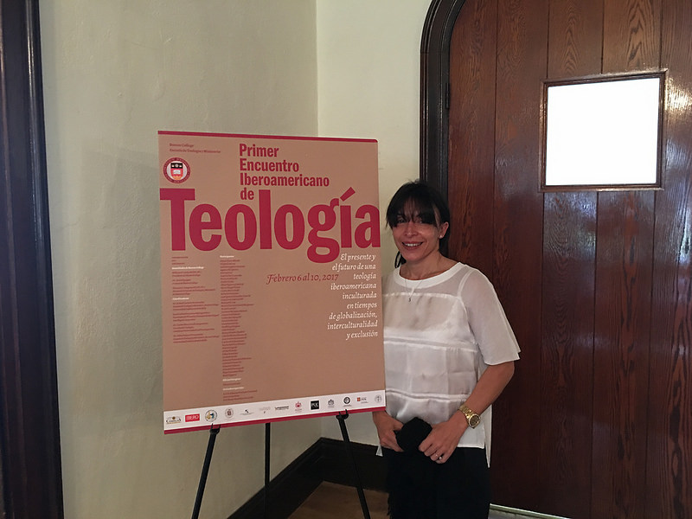
Lo que sí se puede decir de Francisco es que se trata de un animal político. No estábamos acostumbrados a ver un Papa tan profundamente político y que no huye de la política, sino que reivindica su valor como una apuesta por cambiar el mundo y el bien común.
Yo creo que eso también es válido y entendible a partir del catolicismo. En primer lugar, porque es una teología. La función de la Teología es desacralizar los falsos dioses, desenmascararlos y poner a Dios en el lugar de la trascendencia, justamente para evitar la religión de estado. Así surge la Teología respecto a las religiones en Roma. Y surge en un periodo populista, que es el periodo del Imperio en Roma, de la caída de la República.
Así, que por un lado, lo que está haciendo el Papa es la función histórica de la Teología.
Aunque durante siglos, cierto sector de la Teología giró hacia una posición moralista. Una posición en lo jurídico-moral que pasó por juzgar lo bueno y lo malo en los actos individuales y no en criticar las causas. La Teología habla de las causas. Eso va a ser Teología.
Por otro lado, a mi juicio, hoy por hoy el Papa es la única authoritas, es la única voz política que tiene autoridad moral transversal, porque se anima a criticar el sistema, cosa que ya no estaba haciendo ni la izquierda. Y uno podrá encontrar en el mundo, en las universidades, en los bares, mucha gente criticando el sistema. Pero su voz no vale y no tiene autoridad porque no tiene representación.
El Papa tiene representatividad. Primero, ¿cuántos millones de católicos representa? Y segundo, hoy su voz es representativa no solamente entre los católicos, muchos sectores de la izquierda y muchos sectores liberales (no neoliberales), están de acuerdo con que dice el Papa. Esa representatividad hace que hasta el día de hoy sea la única voz autoriza y respetada moralmente.
Eso le trae también enemigos, lógicamente.
Le trae enemigos porque ataca la base del Estado Moderno. Porque el Estado Moderno es la soberanía territorial. Y si yo tengo otro soberano por fuera del territorio, genera lo que en Estados Unidos fue el gran problema en el siglo XIX, y que se conoce como El problema de doble obediencia.
Un ciudadano americano, ¿a quién obedece? ¿La voz del, en este momento, ejecutivo y legislativo? ¿La voz de él, que representa al soberano que es el pueblo? ¿O responde a la voz del soberano extranjero que es el Papa, que está en Roma y que está cuestionando las decisiones de un presidente electo?. Eso se llama problema de doble obediencia, porque está penetrando de manera transversal la soberanías particulares.
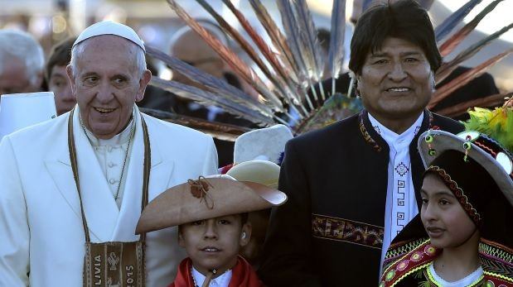
Y cómo crees tú que se va a resolver ese problema en los Estados Unidos en este momento, con Trump.
El mundo moderno siempre está muy apurado por ver la resoluciones inmediatas. El Papa parafraseó refiriéndose a esto: "el tiempo es superior al espacio".
No va a resolverse el conflicto. Pero lo va a garantizar. Porque precisamente los totalitarismos y los absolutismos son la eliminación del conflicto. Es el aniquilamiento de un discurso opositor. Si logramos mantener un discurso dividido con dos opiniones diferentes, en conflicto, frenándose, mantendríamos la república. Eso lo está haciendo el Papa hoy, no solamente en Estados Unidos.
Pero habrá mucha gente dentro del catolicismo, sobre todo la gente más conservadora, que dirá que ese no es el papel del Papa. Que el Papa no puede ser un contrapeso a Trump. Son dos esferas distintas.
Por supuesto. Pero estamos hablando de la esfera de la política. Si usted me pregunta en la esfera de lo religioso, sería otro terreno.
En el campo de lo político, una república es eso, el equilibrio entre las partes. Por eso hay dos partidos, y por eso hay elecciones. Esas partes no pueden dejar de hablar en un momento en que se resuelve legalmente un presidente electo por el voto. Es sano y es republicano que siga habiendo opiniones.
Algunos católicos, como ciudadanos y no como católicos, van a apoyar a Trump, y otros van a apoyar a la oposición de Trump, que todavía no sabemos por quién va a estar liderada. Hasta ahora no hay nadie que haya podido convertirse en representante de la oposición de Trump. Hillary no lo es, tampoco lo fue. No sabemos, todavía no surgió, a mi modo de ver, aquél que lidere la propuesta opositora que pueda articular, y ser el significante de esa propuesta.
¿Hay miedo en Latinoamérica ante un fenómeno como Trump? ¿Hay expectativa de sufrimiento, sobretodo en algunos países?
Está dividida la opinión, no solo en Estados Unidos, sino en el mundo. En Latinoamérica hubo 12 años, una década ahí en medio, de gobiernos populistas, y el sistema perdió legitimidad. Se agotó en sí mismo a los 15 años de su ejercicio. Así, que hoy también los gobiernos latinoamericanos están girando a la derecha.
En Latinoamérica hay muchos que están aterrados por Trump, porque creen que las cosas que está diciendo va a generar actos reactivos en el mundo. Hay otros que lo apoyan, porque del mismo modo que mucha gente, de sectores bajos en Latinoamérica y en Estados Unidos, apoyó a Trump frente a la amenaza de pérdida de trabajo o a la amenaza que se construye a partir del migrante, también.

Ese discurso popular, a favor del trabajador y de la defensa de los recursos nacionales, no olvidemos que es un discurso muy familiar en Latinoamérica. Incluso para muchos políticos, incluso para Cristina Kirchner, el discurso de Trump ha sido un discurso prometedor. Ella ha dado un discurso en Argentina, en la Universidad Jauretche, donde trabaja, en el que apoyó a Trump. Puede verse en internet, no estoy dando ninguna noticia.
Es llamativo que Cristina Kirchner apoye a Trump. Que le apoye Macri, entra dentro de los esquemas, pero Cristina...
Porque hay que escuchar bien lo que está diciendo. A quién le está hablando Trump, cuál es su discurso. Perón tenía una frase muy buena para ilustrar esto: "el poder es como un caballo, se sube por la izquierda y se maneja con la derecha".
¿Con qué herramientas sube Trump al poder? Con un discurso de izquierdas. Con un discurso dirigido al trabajador, un discurso que se animó a decir lo que en Estados Unidos es políticamente incorrecto. La gente allí, no dice con mucha libertad que no quiere al migrante, que no quiere al negro. De golpe, hay una persona que lo empieza a decir. Se da un proceso de empatía entre ese segmento y lo vota.
Ahora, una vez que Trump está en el gobierno, ¿va a satisfacer esas demandas que lo hicieron subir? Probablemente gobierne de derecha y perjudique a ese sector. Y favorezca a los sectores que en su momento no lo apoyaron. Es complejo.
Lo que reconoce Cristina, es el discurso de Trump. Un discurso que era muy lógico en Latinoamérica, que defendía la producción nacional en contra de la globalización que llevó a Latinoamérica a la miseria. Alguien que defiende un concepto nacional, que defiende el trabajo y a los sectores trabajadores, no tiene un discurso muy diferente al de los populismos latinoamericanos.
¿Va a haber posibilidad de diálogo entre Francisco y Trump, en alguna medida?
No lo dudo, en la medida en que Trump lo quiera.
El Papa es el Papa. El Papa de una Iglesia que como institución tiene 2000 años, tiene que abrir las puertas, por parte del catolicismo, por un lado.
Por otro lado, este Papa predica la unidad, él habla de la unión en la diferencia. Esa es una fórmula trinitaria. Es el dogma de la Iglesia, la Trinidad: Dios es uno y trino. La unión de tres personas diferentes. Y es posible la unión en la diferencia. Eso es una república.
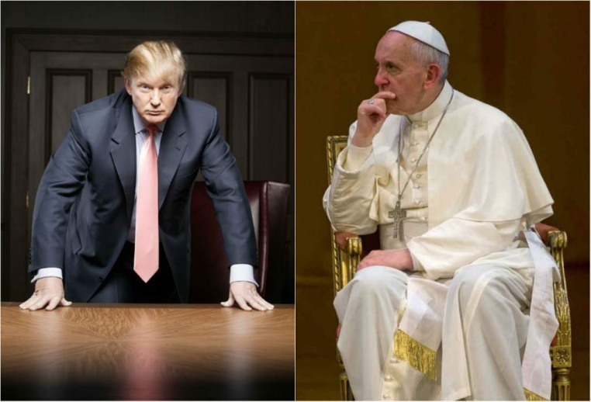
El totalitarismo es el aniquilamiento de la diferencia. El Papa no es totalitarista. Podrá ser peronista. Pero totalitarista, no y la Iglesia tampoco. Entonces, puede haber una diferencia entre la posición católica que hoy lleva adelante la voz de Francisco y las posiciones que tome Trump, pero eso no implica que no vayan a dialogar.
Anteayer publicaba el New York Times un reportaje sobre Bannon, que se está entendiendo desde hace ya algún tiempo, por ejemplo, con el cardenal Burke, que es el protagonista de la resistencia activa, y casi desobediencia, contra el Papa. No parece que el gobierno de Trump quiera entenderse con Francisco, sino socavar su autoridad.
Usted me está entrevistando por el Papa, no por Trump.
Creo, es mi opinión, siguiendo el discurso de Francisco y siguiendo lo que ha hecho como cardenal en Argentina, que es una persona que va por la conciliación, manteniendo la diferencia. Nunca va a someterse a una voluntad que no sea la voluntad del Papa. Esa es la soberanía del Papa de Roma por 2000 años.
El Papa es un personaje soberano históricamente. Pero sí, siendo coherente con su discurso, tiene que abrir la posibilidad del diálogo. Que Trump no lo haga, es otra cosa.
¿Cómo se va a conciliar el Papa de los, digamos, descamisados, de las tres "T", techo, trabajo y tierra, con esta plutocracia que se viene ahora, encarnada por Trump y no solo por Trump? En Europa, Marie Le Pen puede ganar las próximas elecciones europeas, etc.
En realidad, habría que empezar a pensar desde la política, otras categorías. Lo que no se puede hacer es, en el siglo XXI, tratar de entender las categorías en la política con las categorías en el siglo XIX, porque eso es anacrónico.
Hoy, el mundo viró hacia un lado. Y la república viró hacia otros estilos más populistas. Hay que tender siempre a un modelo republicano porque es lo mejor que tenemos. No es lo absoluto, pero sí lo mejor que construyó la modernidad. El Estado Moderno se forma entre el 1000 y el 1300 y hemos pasado por estilos de gobierno, dentro del Estado Moderno, aberrantes, llegando incluso hasta los totalitarismos del siglo XX. Siempre hay que tender a volver al modelo republicano, democrático. Y creo que la Iglesia apoya eso.
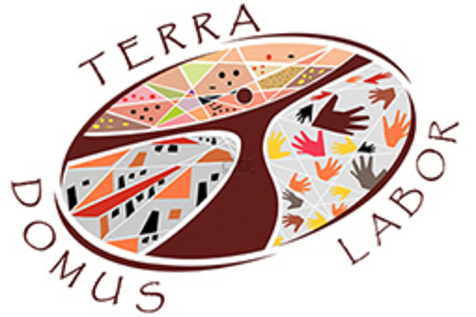
Por supuesto que hay divisiones dentro de la Iglesia, como las hubo en 2000 años. Hay una oposición, como hubo una oposición a Ratzinger. No nos olvidemos que tuvo que renunciar un Papa para cargarse consigo a toda una Curia reaccionaria y dar la posibilidad a Bergoglio.
No habría un Francisco sin Ratzinger. El gesto de la renuncia de Ratzinger es una grande decisión en el sentido hermitiano, que posibilita toda esta jugada.
Yo creo que Francisco tiene los conocimientos y la práctica política como para poder armar un discurso articulador, sin ponerse en una posición antagónica absoluta, totalitaria.
¿Crees, entonces, que el Papa que viene del Sur va a llevar adelante su tarea hasta el final?
No solo lo creo, sino que le apoyo.
¿Va a ser irreversible este proceso, o puede tener marcha atrás? Sus reformas, su primavera...
La Iglesia no es una monarquía absoluta, tampoco. Y eso, a veces también se confunde. La Iglesia es hija de su tiempo. Así como tenemos gobiernos que tienden hacia un populismo en todos los países, incluidos los Estados Unidos, también podríamos decir que la Iglesia. La Iglesia como estado, el estado Vaticano, es uno más, y tiene un sistema, pero no es un sistema absoluto.
El Papa no es una monarquía absoluta, es un gobierno colegiado. Están los cardenales, los obispos, las conferencias episcopales locales. No es que un Papa suba al trono y haga de su voluntad la ley. Tiene el freno de los órganos colegiados. Justamente hoy, una de las cosa que más se está mirando, es cuántos cardenales tiene de su lado y cuántos no. Es una muestra de que va a llevar adelante los cambios que él considere necesarios en la medida que encuentre el quorum necesario. Hoy no lo tiene.
¿No lo tiene ni en Roma, ni en Latinoamérica siquiera?
Bueno, en Roma no lo tiene. Está en todos los periódicos: todavía no llega a la mitad más uno como para tener ese apoyo. En Latinoamérica, incluso en Argentina, hay gente que no lo apoya, esto es así. Sacerdotes, obispos...
Pero sobretodo en la jerarquía. Porque sí parece que en el pueblo, incluso los no creyentes y los indiferentes, sí están con él. En cambio, en la jerarquía es donde más se ve esa oposición, a veces frontal.
Hay peleas históricas. Anteriores a que Bergoglio se convirtiera en Francisco.
Te refieres en relación con Argentina.
Con Argentina, claro. Y en Estados Unidos hubo también algunos cambios, algunos que lo apoyaban y luego dejaron de hacerlo. Pero esa es la historia. No son movimientos fijos.
Yo creo que la misma división que se da a nivel mundial respecto de lo político, atraviesa las relaciones Iglesia-Estado. Incluso dentro de la Iglesia.
http://www.periodistadigital.com/religion/opinion/2017/03/04/emilce-cuda-el-papa-es-la-unica-authoritas-es-la-unica-voz-politica-que-tiene-autoridad-moral-transversal-religion-iglesia-dios-jesus-papa-francisco-fe.shtml

